

**Projeto Integrado - TW-01S4/2022- 1**

**Exercício - 4 e 5**

**Diagrama de Classe e Diagrama de Sequência**

**Augusto Calado Bueno  
Thaís Assunção Silva**

**São Paulo**

**2022**

Legendas para Diagrama de Classes

Legendas para o Domain Driven Development

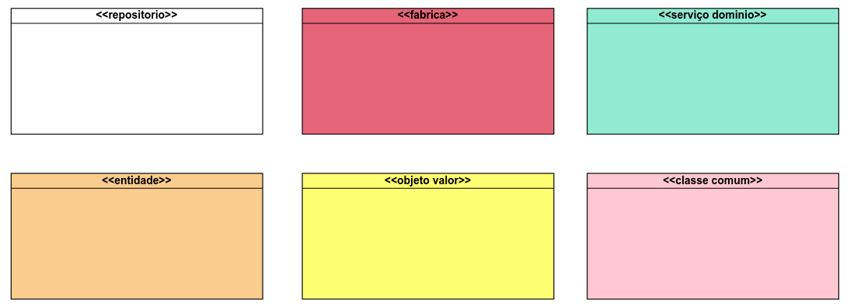

Legendas para Relacionar Use cases com Classes

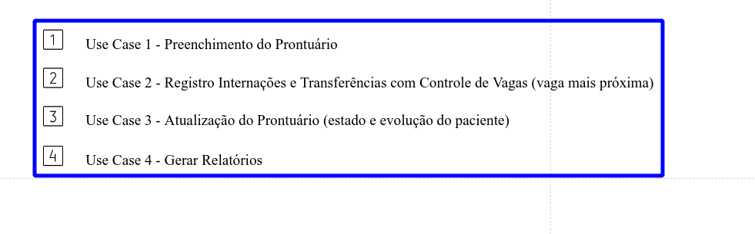

* Utilizamos a numeração acima para indicar em qual *use case* a classe está sendo usada.

Diagrama de Classes

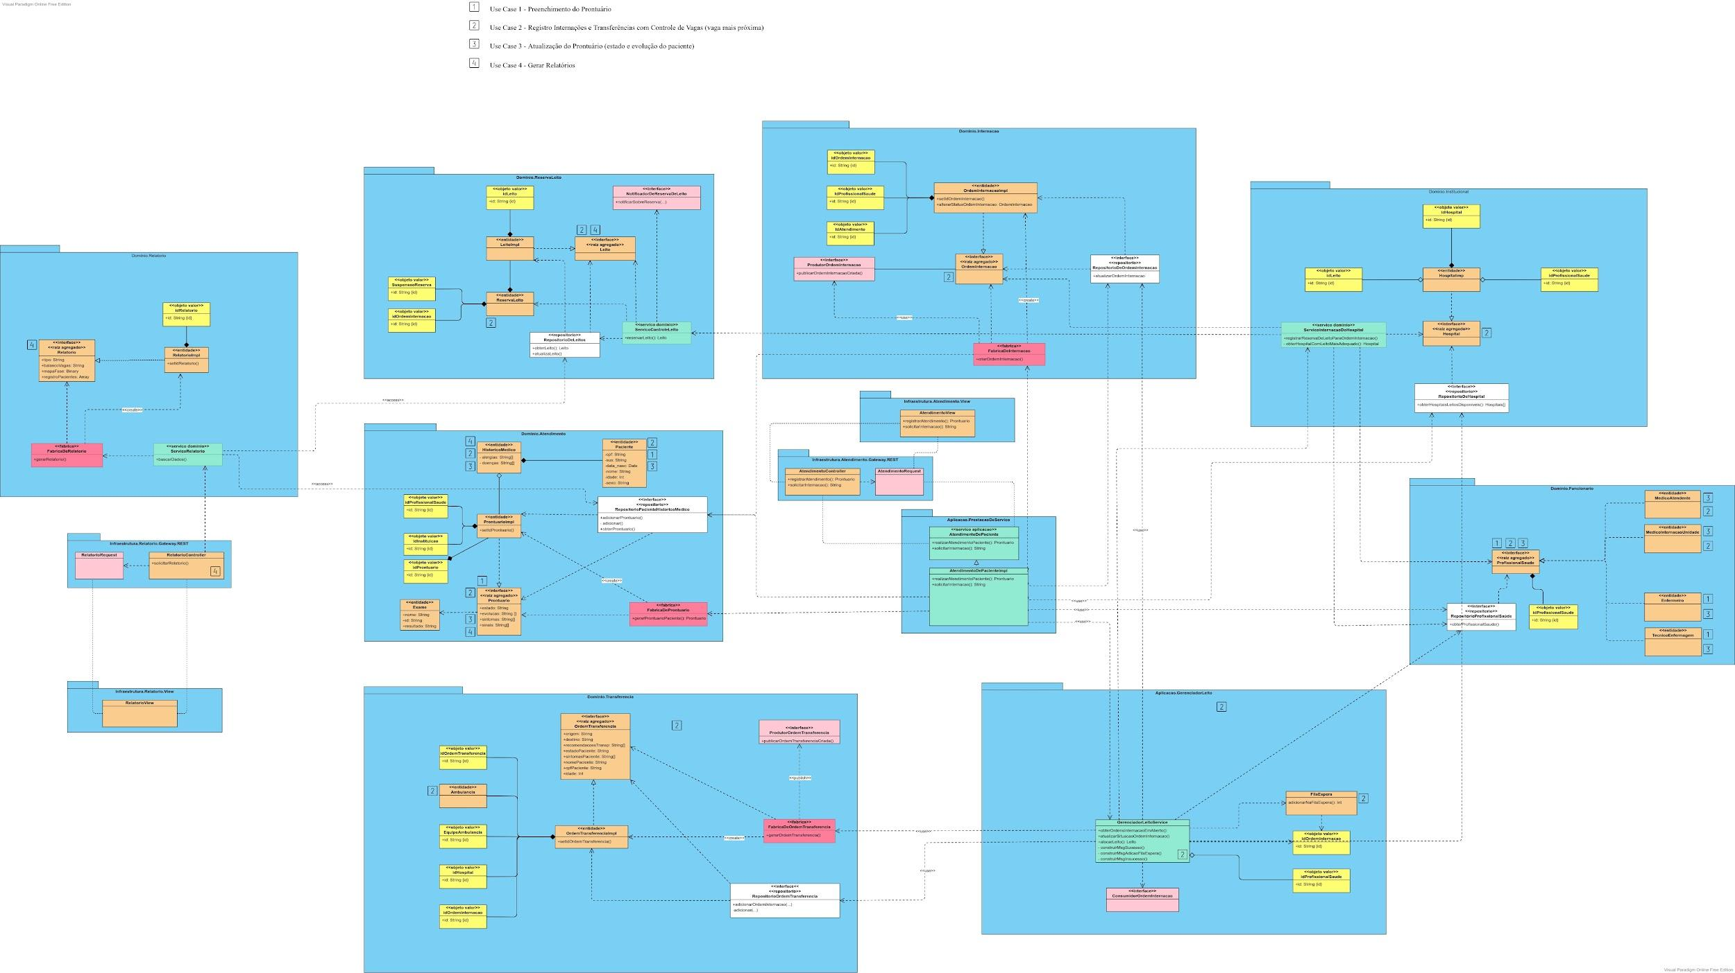

link: <https://cutt.ly/qGz2o67>

Diagrama de Sequência 1 - Preenchimento Prontuário (Use Case 1)

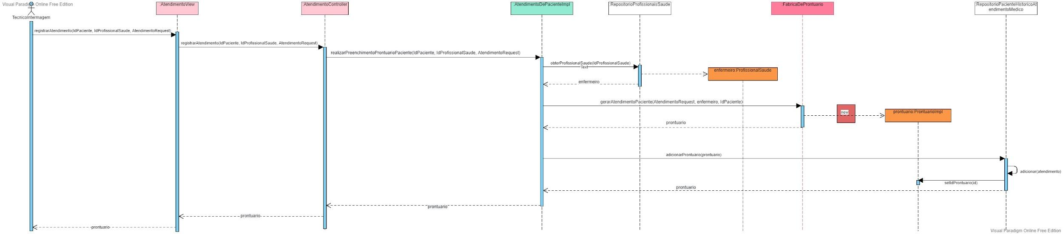

link: <https://cutt.ly/QGz95u2>

Diagrama de Sequência 2 - Registro de Solicitação de Internação (Use Case 2)

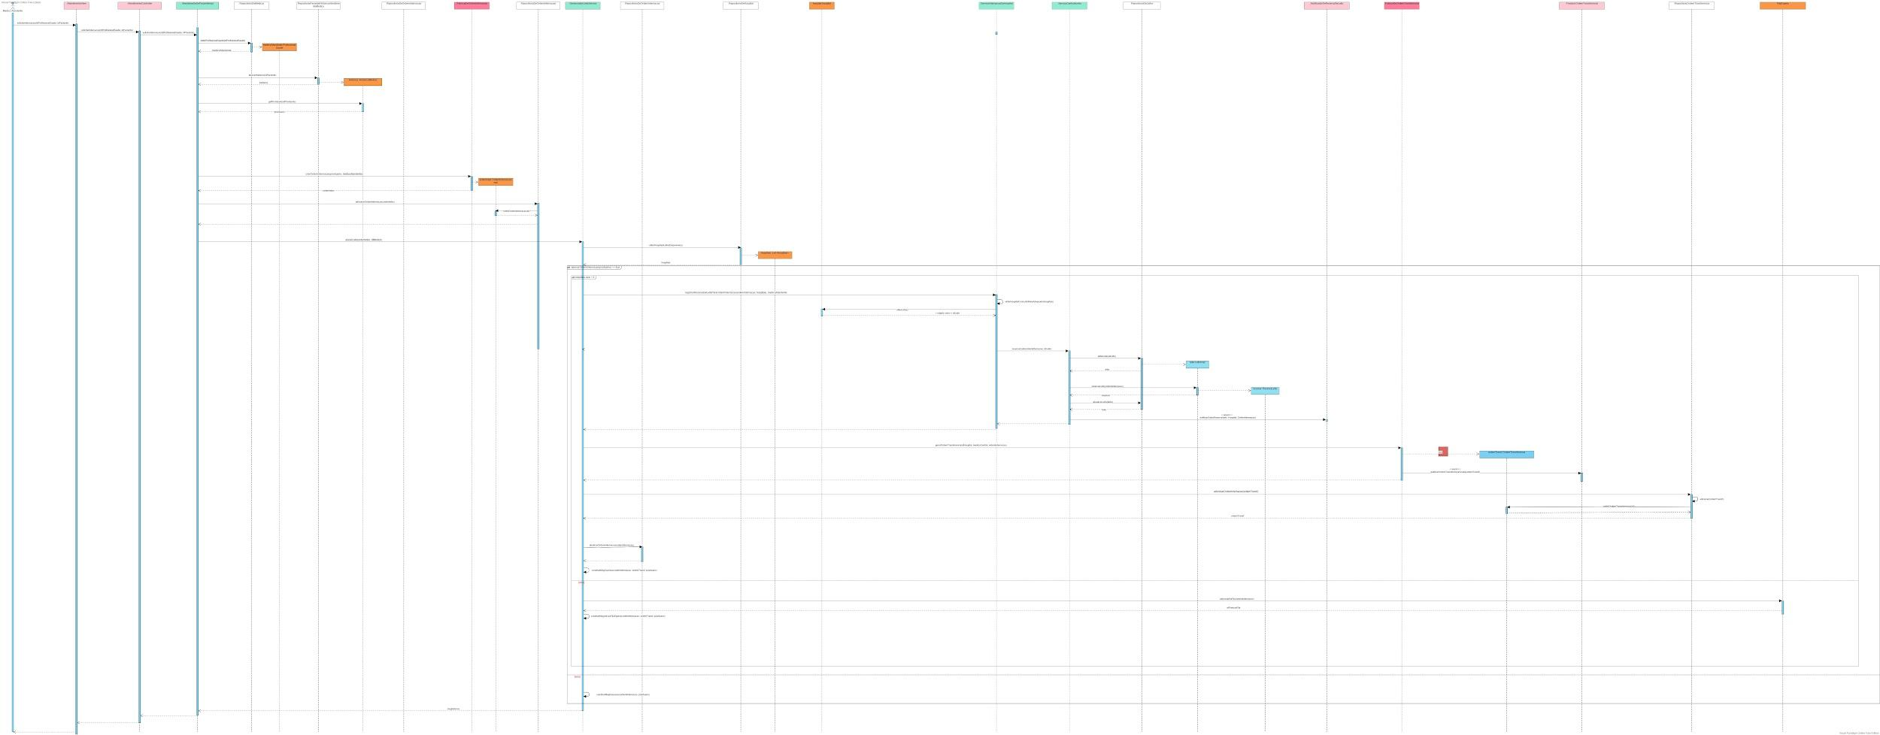

link: <https://cutt.ly/KGz3ygR>

Diagrama de Sequência 3 - Atualização Prontuário (Use Case 3)

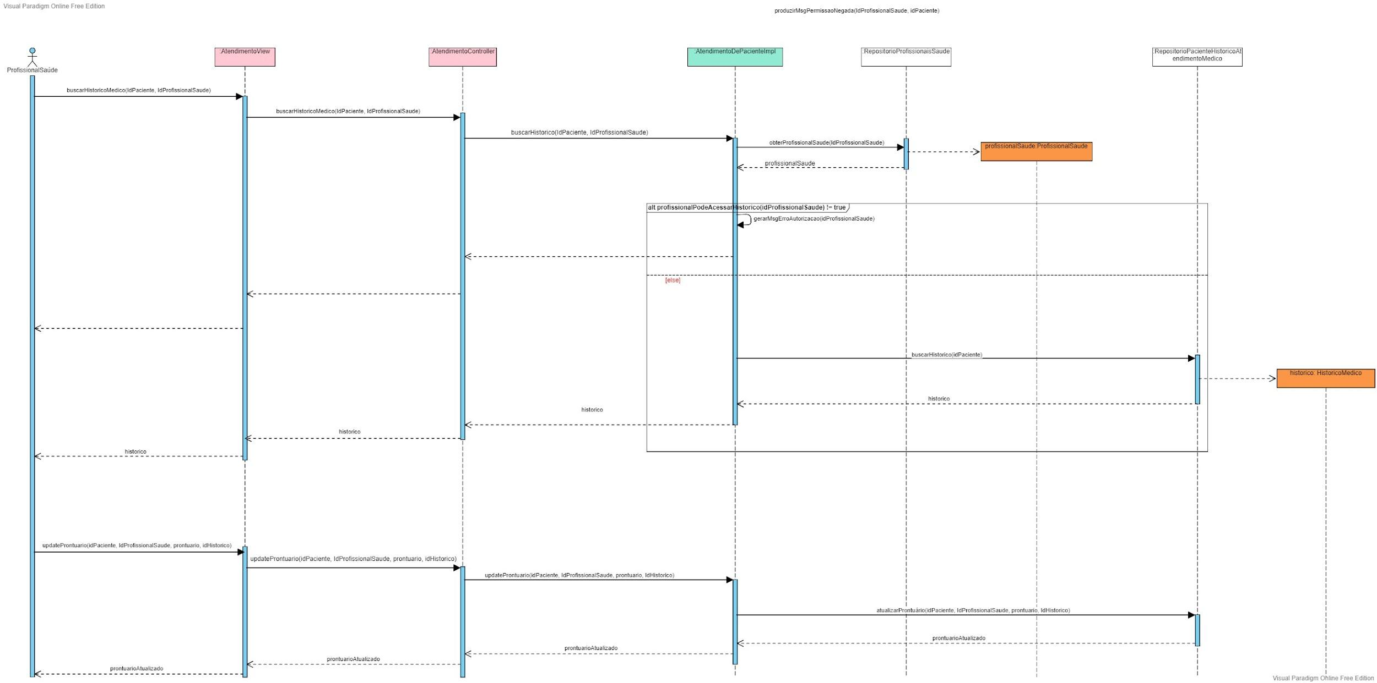  
link: <https://cutt.ly/HGz3aGG>

Diagrama de Sequência 4 - Geração de Relatório (Use Case 4)

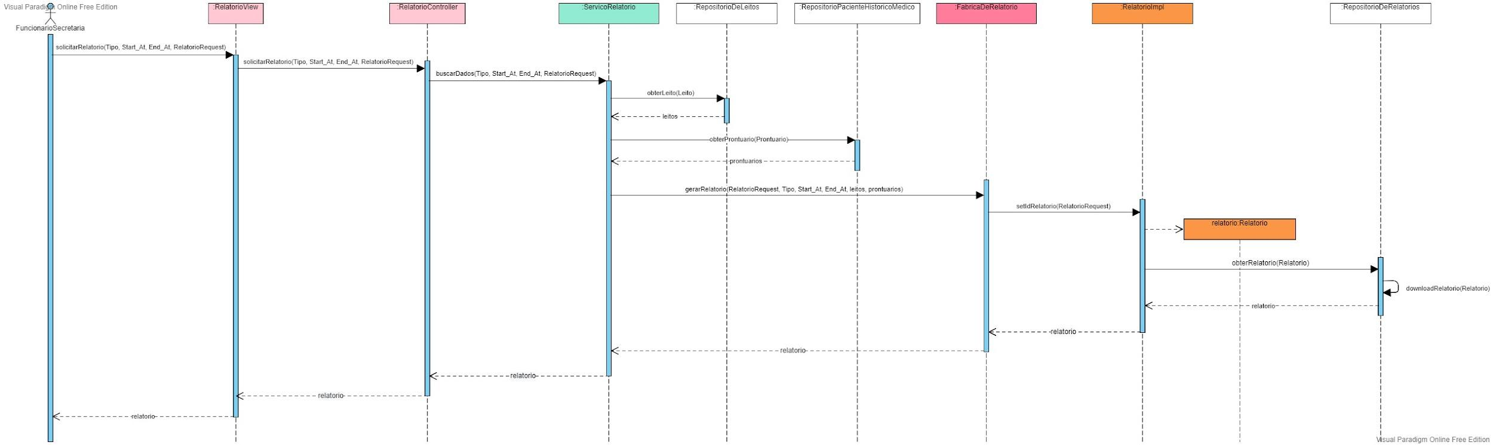

link: <https://cutt.ly/MGz3j2F>